Trabajo practico N°2

AñO:2024



ALUMNO: Thiago Pereyra

CURSO: 1ª

Prof:Andrea Gomez

Taller de laboratorio informática

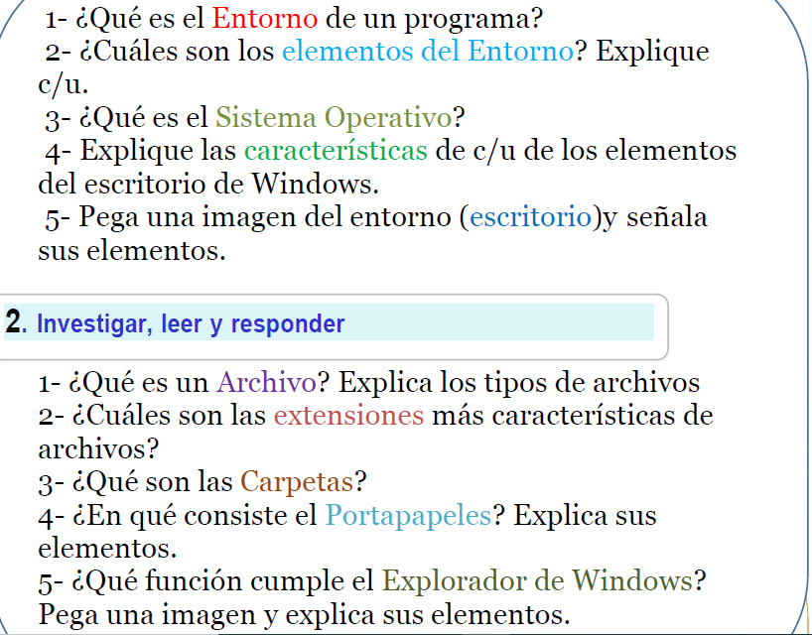

Respuestas
1-Un entorno de programación es un programa o conjunto de programas que engloban todas las tareas necesarias para el desarrollo de un programa o aplicación. Estas tareas son básicamente las siguientes: Edición del programa. Compilación y enlazado.
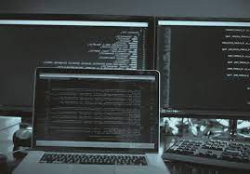

2-Los iconos en Windows son pequeños gráficos que representan aplicaciones, archivos, carpetas, dispositivos de hardware y otros elementos en el sistema operativo. Los iconos son utilizados para proporcionar una visualización rápida y fácilmente reconocible de los elementos que se encuentran en el escritorio o en una carpeta.
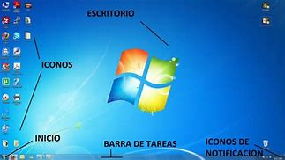
3-Programa o conjunto de programas que realizan funciones básicas y permiten el desarrollo de otros programas.
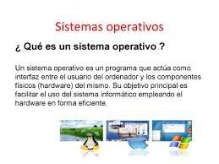

4- Barra de herramientas: se encuentra en la parte inferior de la pantalla, donde aparecen varias aplicaciones y funciones adicionales.
Barra de búsqueda: sirve para encontrar archivos o programas que no son tan visibles en el menú inicio.
Botón Inicio: está ubicado en la parte izquierda de la barra de tareas. Al hacer clic sobre él encuentras todos los programas instalados en tu computador.
Fondo de pantalla: es la imagen que decora tu espacio de trabajo. Para modificarla puedes hacer clic derecho sobre el fondo y luego, seleccionar "Personalizar".
5-
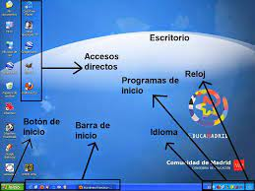

Parte 2

1-Un archivo​ o fichero​ informático es una secuencia de bytes almacenados en un dispositivo. Un archivo es identificado por un nombre y la descripción de la carpeta o directorio que lo contiene.
es un contenedor de información

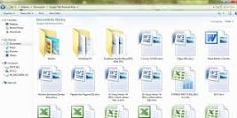
Tipos de archivos
JPEG.
PNG.
GIF.
PDF.
SVG.
EPS.
MP4.
TIFF.
2-Las extensiones doc, docx, txt, pdf, xls, xlsx, ppt, pptx, rtf o accdb son para Documentos. Con las extensiones rar, zip, iso, gz, tar o 7z te indica Archivos comprimidos. Las extensiones jpg, jpeg, gif, bmp, png, psd, tif o tiff son para Imágenes. Extensiones mp3, wma, cda, ape, flac o ra son para Audios.
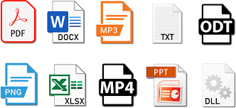

3-Es una recopilación de datos que un usuario puede recuperar, cambiar, eliminar, guardar, imprimir o enviar por correo electrónico. Una carpeta es básicamente un contenedor donde se pueden almacenar archivos o también otras carpetas. Una carpeta dentro de una carpeta normalmente se denomina subcarpeta.
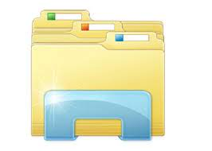

4- almacena texto y gráficos que copia o corta desde cualquier lugar y le permite pegar los elementos almacenados en cualquier otro archivo Office archivo. El Portapapeles de Office le permite copiar hasta 24 elementos de documentos de Office u otros programas y pegarlos en otro documento de Office

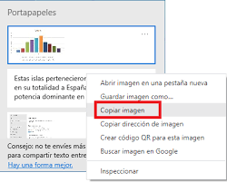
5-le ayuda a obtener los archivos que necesita de forma rápida y sencilla.

Explorador de Windows
Botones Adelante y Atrás.
Barra de direcciones.
Cuadro de búsqueda.
Barra de herramientas. Situada en la segunda línea.
Panel de navegación. Ocupa la zona central izquierda.
Lista de archivos.
